乌市第九十八中学2017-2018学年第一学期期中考试八年级
物理试卷（问卷）
（ 满分：100分）
一、选择题：（本题共10小题，共30分．每个小题给出的四个选项中，只有一个是正确的，选对的每小题得3分）．
1．一个中学生的身高约为
A.158毫米 B.158厘米 C.158米 D.158千米
2．新“七不规范”中，“言语不喧哗”提醒大家要控制声音的（ ）
A. 响度 B. 音调 C. 音色 D. 频率[来源:
3. 关于声现象，下列说法正确的是（ ）[来源:学_科_网Z_X_X_K]
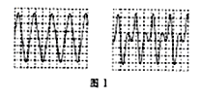
A．声音传播的速度与温度无关
B．“轻声细语”指的是降低声音的音调
C．声音既可以传递信息，又可以传递能量
D．敲锣时锣面振动的幅度越大，音调越高
4. 如图1是音叉和长笛发出的两列声波在同一波器上显示的波形，则这两列声波（ ）
A．音调不同 B．音色不同
C．响度不同 D．音调、响度、音色均不同
5．阳光下观察一棵树的影子，从早到晚的变化情况是（ ）。
A.逐渐变短 B. 逐渐变长 C. 先变长后变短 D. 先变短后变长
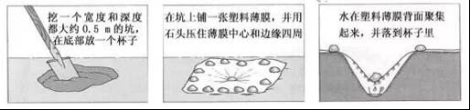
6．在沙漠中，可以利用图所示的方法应急取水，此过程中发生的物态变化有（ ）
图2

A．熔化 凝华 B．凝固 汽化 C．熔化 液化 D．汽化 液化
7. 一位经验不足的护士在忙碌中用同一支甩过的体温计连续测了甲、乙、丙三人的体温，中途没有将水银甩下去，结果测得三人的体温都是39.5 ℃。有关三人的真实体温，下列说法中正确的是 （ ）
A. 甲的体温一定是39.5 ℃ B.三个人体温都是39.5 ℃
C. 乙、丙两人的体温都低于39.5 ℃ D. 乙、丙两人的体温都高于39.5 ℃
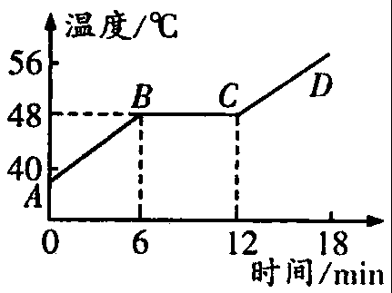
8. 下列单位换算各式中表达正确的是（ ）[来源:Z。xx。k.Com]
A. 7.2m = 7.2×100 = 720cm B. 7.2m = 7.2m×100 = 720cm
C. 7.2m = 7.2×100cm = 720cm D. 7.2m = 7.2m×100cm = 720cm
9．无论是严冬还是酷暑，在使用冷暖空调的房间窗户玻璃表面，有时都会出现小水珠，那么，关于这种现象的说法中正确的是（ ）
A. 夏天，小水珠附着在玻璃的内表面，冬天，小水珠附着在玻璃的外表面
B. 夏天，小水珠附着在玻璃的外表面，冬天，小水珠附着在玻璃的内表面
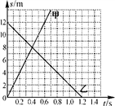
C. 无论冬夏，小水珠都是出现在玻璃的内表面
图3
D. 无论冬夏，小水珠都是出现在玻璃的外表面
10. 甲、乙两车在同一直线上运动的s－t图象如图3所示．由图象可知( )
A. 甲做加速运动，乙做减速运动
B. 甲做减速运动，乙做加速运动
C. 甲的速度大于乙的速度
D. 经过0.4 s，甲乙速度相等

二、填空题（每空1分，共40分）
11．“闻其声而知其人”是根据声音的 特征来辨别的。“引吭高歌”中的“高”指的是声音 大。“女高音歌唱家”中的“高”指的是声音的 高。
12．下列现象是什么物态变化，是吸热还是放热。
(1)春天，冰雪融化汇成溪流 ， 。
(2)夏天，从冰箱里面拿出来的饮料罐“出汗” ， 。
(3)秋天，清晨的雾在太阳出来后散去 ， 。
(4)冬天，室外草地上出现了霜 ， 。
13. 2016年9月15日22时04分，搭载着天空二号空间实验室的长征二号FT2运载火箭在我国酒泉卫星发射中心点火发射．发射时天宫二号相对于运载火箭是________的；约575秒后，天宫二号与火箭成功分离，这时天宫二号相对于运载火箭是________的．(填“运动”或“静止”)
14. 学习了声音的产生和传播后，小明同学做了以下小结。请你在横线上为小明填上空缺。
(1)悠扬的笛声是由____ ___振动产生的。
(2)声音在空气中的传播速度___ ____（填“大于”、“等于”或“小于”）在水中的传播速度。
15．从汉口开往北京的列车，晚上21:11开车，第二天早上7:21到达北京，两地间铁路线长1220Km，列车全程运行的平均速度是_________Km/h，合 ________m/s。（第二空保留一位小数）
16．音调是由发声体的_______决定的，_______越大，音调越高；响度跟发声体的______有关系，_______越大，响度越大，响度还跟距离发声体的_______有关．
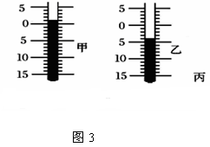
17．在如图4中，各温度计的读数分别为：甲________； 乙________； 丙________．
图4
18．现代城市里常常在主要街道上设置噪声监测设备。若某一时刻该装置的显示屏显示40的数据，这个数据的单位是______ ；当附近有汽车或摩托车驶过时，显示屏上的数据将______（选填增大或减小）。
19.在物理学中长度的测量仪器是 ；时间测量仪器是 ；温度计是测量 的仪器，它是根据 原理制成的。
20. 如图5所示,用刻度尺测量木块的长度,则测量值为 cm,其中准确值为 cm,估计值为 cm。
21. 如图6是甲、乙两个物体的频闪照片，从图可知，甲物体做 运动，乙物体做 运动。
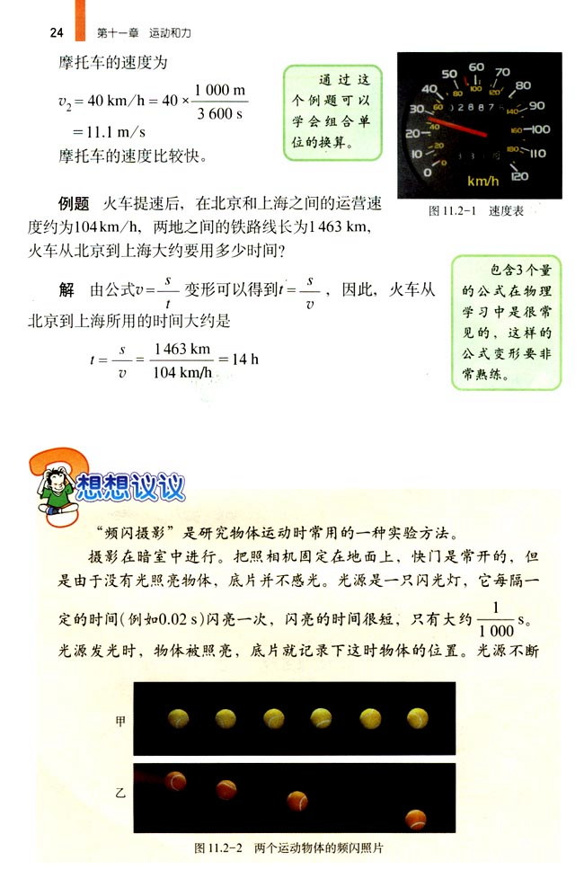
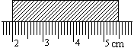
甲
乙
图6
图5

22．如图7所示，停表的示数为 s。
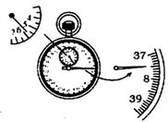
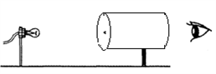
23．某兴趣小组在空易拉罐的底部中央戳个小圆孔，将顶部剪去后，蒙上一层塑料薄膜，制作成一个简易针孔照相机．如图8所示，将其水平放置，在左侧固定一只与小孔等高的小灯泡，灯泡发光时，可在塑料薄膜上看到灯丝______(选填“倒立”或“正立”)的像．若水平向左移动易拉罐，像的大小______(选填“变大”、“变小”或“不变”)．若只将小圆孔改为三角形小孔，则像的形状_______(选填“改变”或“不变”)．
图7
图8

三、实验与简答题（本题有3个小题，共20分）
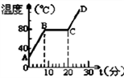
24．如图9所示的是萘的熔化图像，看图回答以下问题。
图9
(1)萘在AB过程中是____态，该过程中要不断____热，温度____。
(2)萘在BC过程中是________状态，温度____，但需要不断___热，这个过程用了___分钟，萘的熔点是___℃。
(3)在第20分钟末是____态。
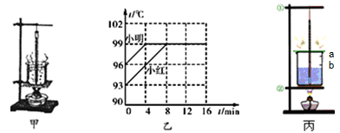
(4)从熔化图像可以看出，萘是一种____（选填“晶体”或“非晶体”） 。
图10
25. 在做“观察水沸腾”的实验时，
（1）小明同学用的是如图甲所示装置，他们测出的水温 ______ （选填“偏高”、“偏低”或“没问题”）．
（2）小明、小红两同学虽然选用的实验装置相同，但将水加热到沸腾用的时间不同，他们绘制的温度随时间变化的图象如图乙所示．分析图象可知：水的沸点是 ______ ℃；小红从给水加热到水沸腾，所用时间较长的原因是 ______ ．
（3）水沸腾时水中气泡在上升过程中______ （“由大变小”、“由小变大”），气泡内放出的水蒸气在烧杯内壁形成小水珠，观察图丙中烧杯内壁a、b两处，可以发现 ______ 处出现的水珠较多，这是因为_____
26.如图11，在“测量平均速度”的实验中，提供的实验器材有：木板(长为120.0 cm，底端有金属挡板)、小车(长15.0 cm)、停表、木块。
图11
(1)实验时应保持斜面的倾角较小，这是为了减小测量________(填“路程”或“时间”)时造成的误差。
(2)斜面倾角不变时，小车由静止释放，小车通过的路程越长，其平均速度越________(填“大”或“小”)；小车由静止释放，通过相同路程，斜面的倾角越大，小车运动的平均速度越________(填“大”或“小”)。
(3)一次实验中，小华测得小车从静止开始运动到两个车长的距离所用时间为1.2 s，则小车的平均速度为________m/s。

四、计算题（本题有2个小题，27题5分，28题5分，共10分。解题要有计算过程和必要的文字说明，只给出结果不得分）
27．文轩家到学校有一条600m长的平直马路，一次他从学校回家，开始以1m/s的速度匀速行走， 当走了一半路程时突然下起了大雨，他马上以3m/s的速度匀速跑回家。求：
（1）文轩在前一半路程行走中所用的时间是多少？
（2）他从学校到家的整个过程的平均速度是多少？

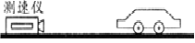
28．汽车向放置在路边的测速仪匀速驶来，测速仪向汽车发出两次短促的（超声波）信号如图所示，第一次发出信号到测速仪接收到信号用时0.5s，第二次发出信号到接收到信号用时0.3s，若发出两次信号的时间间隔是0.9s，求
图12
（1）汽车接收到第一次信号时距测速仪多少m？
（2）汽车的速度为多少m/s？（超声波的速度是340m/s）
乌市第九十八中学2017-2018学年第一学期期中考试八年级
物理答案
一、选择题：（本题共10小题，共30分．每个小题给出的四个选项中，只有一个是正确的，选对的每小题得3分）．
1 | 2 | 3 | 4 | 5 | 6 | 7 | 8 | 9 | 10
B | A | C | B | D | D | A | C | B | C
二、填空题（每空1分，共40分）
11.音色、响度、音调
12.（1）熔化、吸热 （2）液化、放热（3）汽化、吸热
(4)凝华、放热 13.静止、运动 14.（1）空气柱、（2）小于[来源:Zxxk.Com]
15. 120、33.3
16. 振动频率、频率、振幅、振幅、远近
17. 1℃、 -4℃、 36.5℃ 18. dB、 增大
19. 刻度尺、停表（秒表）、温度、液体热胀冷缩
20. 3.46-3.49、 3.4、 0.06-0.09 21.匀速直线运动、加速（变速）、22. 337.5
23. 倒立、变大、不变
三、实验与简答题（本题有3个小题，每空1分，共20分）
24.（1）固、吸、升高 （2）固液共存、不变、吸、
12、 80 （3）液、 （4）晶体
25.（1）偏高 （2）99℃、 初温低（3）由小变大、a、a处温度较低
26.（1）时间、（2）大 、大（3）0.25
四、计算题（本题有2个小题，27题5分，28题5分，共10分。解题要有计算过程和必要的文字说明，只给出结果不得分）
27. （1）300s(2分) （2）1.5m／s（3分）
28. （1）85m (2分) （2） 42.5 m／s（3分

